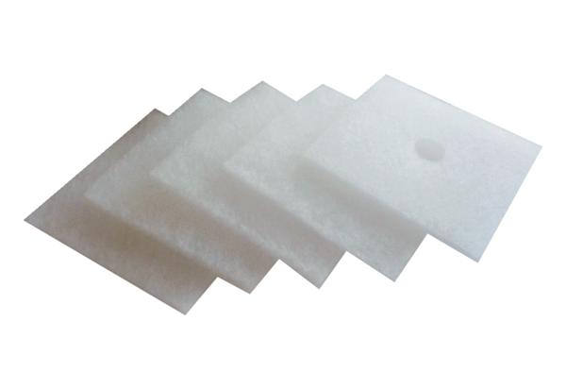Luftfilter, Ersatz ZF 60/100Verpackungseinheit: 5 StückSortiment: B
Artikelnummer: 0093.0680Hersteller: MAICO

